




ỦY BAN NHÂN DÂN
THÀNH PHỐ HỒ CHÍ MINH
TRƯỜNG ĐẠI HỌC SÀI GÒN
--------

MÔN HỌC
CÔNG NGHỆ PHẦN MỀM

Đề tài: XÂY DỰNG HỆ THỐNG QUÁN LÝ SIÊU THỊ MINI


Giáo viên hướng dẫn : TS. Nguyễn Thành Huy
Thành viên nhóm :

Võ Minh Tuấn
Nguyễn Tuấn Vũ
Lâm Kha Tuấn
Huỳnh Lâm Duy
Lê Hồng Việt
Võ Hoàng Đại
3120410591
3120410624
3120410584
3120410089
3120410609
3120410106

Thành phố Hồ Chí Minh, ngày 3 tháng 12 năm 2022
NHẬN XÉT CỦA GIÁO VIÊN

TỔNG QUAN ĐỀ TÀI 6
1. Khái quát đề tài 6
1.1. Lý do chọn đề tài 6
1.2. Mục tiêu của đề tài 6
1.3. Phạm vi của đề tài 6
1.4. Ý nghĩa của đề tài 6
2. Xác địch và thu thập yêu cầu 6
CHƯƠNG I: PHÂN TÍCH CHUNG 7
1. Cây chức năng 7
2. Activity Bar Chart 7
3. Quản lý con người theo subteam, vai trò 7
4. Ước lượng 7
CHƯƠNG II: PHÂN TÍCH YÊU CẦU 8
1. Các yêu cầu nghiệp vụ 8
2. Biểu mẫu, qui định 8
2.1. Đăng nhập, đăng xuất 8
2.2. Quản lý bán hàng 8
2.3. Quản lý sản phẩm 8
2.4. Quản lý khuyến mãi 8
2.5. Quản lý nhà cung cấp 8
2.6. Quản lý nhân viên 8
2.7. Quản lý khách hàng 8
2.8. Quản lý hóa đơn 8
2.9. Quản lý tài khoản 8
2.10. Quản lý nhập hàng 8
2.11. Quản lý phân quyền 8
2.12. Thống kê 8
3. BRD (Workflow, nghiệp vụ) 8
4. PRD 8
CHƯƠNG III: PHÂN TÍCH THIẾT KẾ 9
1. Usecase 9
2.1. Đăng nhập, đăng xuất 9
2.2. Quản lý bán hàng 9
2.3. Quản lý sản phẩm 9
2.4. Quản lý khuyến mãi 9
2.5. Quản lý nhà cung cấp 9
2.6. Quản lý nhân viên 9
2.7. Quản lý khách hàng 9
2.8. Quản lý hóa đơn 9
2.9. Quản lý tài khoản 9
2.10. Quản lý nhập hàng 9
2.11. Quản lý phân quyền 9
2.12. Thống kê 9
2. DFD 9
2.1. Đăng nhập, đăng xuất 9
2.2. Quản lý bán hàng 9
2.3. Quản lý sản phẩm 9
2.4. Quản lý khuyến mãi 9
2.5. Quản lý nhà cung cấp 9
2.6. Quản lý nhân viên 10
2.7. Quản lý khách hàng 10
2.8. Quản lý hóa đơn 10
2.9. Quản lý tài khoản 10
2.10. Quản lý nhập hàng 10
2.11. Quản lý phân quyền 10
2.12. Thống kê 10
3. ERD 10
2.1. Đăng nhập, đăng xuất 10
2.2. Quản lý bán hàng 10
2.3. Quản lý sản phẩm 10
2.4. Quản lý khuyến mãi 10
2.5. Quản lý nhà cung cấp 10
2.6. Quản lý nhân viên 10
2.7. Quản lý khách hàng 10
2.8. Quản lý hóa đơn 10
2.9. Quản lý tài khoản 10
2.10. Quản lý nhập hàng 10
2.11. Quản lý phân quyền 10
2.12. Thống kê 10
4. Activity, Sequence (Optional) 11
2.1. Đăng nhập, đăng xuất 11
2.2. Quản lý bán hàng 11
2.3. Quản lý sản phẩm 11
2.4. Quản lý khuyến mãi 11
2.5. Quản lý nhà cung cấp 11
2.6. Quản lý nhân viên 11
2.7. Quản lý khách hàng 11
2.8. Quản lý hóa đơn 11
2.9. Quản lý tài khoản 11
2.10. Quản lý nhập hàng 11
2.11. Quản lý phân quyền 11
2.12. Thống kê 11
5. Nhận diện lớp, đối tượng từ usecase 11
2.1. Đăng nhập, đăng xuất 11
2.2. Quản lý bán hàng 11
2.3. Quản lý sản phẩm 11
2.4. Quản lý khuyến mãi 11
2.5. Quản lý nhà cung cấp 11
2.6. Quản lý nhân viên 11
2.7. Quản lý khách hàng 12
2.8. Quản lý hóa đơn 12
2.9. Quản lý tài khoản 12
2.10. Quản lý nhập hàng 12
2.11. Quản lý phân quyền 12
2.12. Thống kê 12
CHƯƠNG IV: THIẾT KẾ PHẦN MỀM 13
1. Thiết kế giao diện 13
2.1. Đăng nhập, đăng xuất 13
2.2. Quản lý bán hàng 13
2.3. Quản lý sản phẩm 13
2.4. Quản lý khuyến mãi 13
2.5. Quản lý nhà cung cấp 13
2.6. Quản lý nhân viên 13
2.7. Quản lý khách hàng 13
2.8. Quản lý hóa đơn 13
2.9. Quản lý tài khoản 13
2.10. Quản lý nhập hàng 13
2.11. Quản lý phân quyền 13
2.12. Thống kê 13
2. Thiết kế xử lý 13
2.1. Đăng nhập, đăng xuất 13
2.2. Quản lý bán hàng 13
2.3. Quản lý sản phẩm 13
2.4. Quản lý khuyến mãi 13
2.5. Quản lý nhà cung cấp 13
2.6. Quản lý nhân viên 14
2.7. Quản lý khách hàng 14
2.8. Quản lý hóa đơn 14
2.9. Quản lý tài khoản 14
2.10. Quản lý nhập hàng 14
2.11. Quản lý phân quyền 14
2.12. Thống kê 14

TỔNG QUAN ĐỀ TÀI

1. Khái quát đề tài

1.1. Lý do chọn đề tài
Việc quản lý một cửa hàng tạp hóa trong thời buổi hiện nay là một câu hỏi được nhiều người kinh doanh đặt ra. Làm sao để quản lý việc buôn bán một cách hiệu quả ? Quản lý cách nào để ít tốn thời gian và công sức nhất ? Và đặc biệt là làm sao để có thể mở rộng mô hình kinh doanh?
Qua đó việc xây dựng một ứng dụng quản lý siêu thị mini của nhóm tác giả ra đời. Nhằm đáp ứng và trả lời những câu hỏi mà người kinh doanh đặt ra. Để quản lý việc buôn bán, nhân viên một cách hiệu quả và đỡ tốn thời gian nhất cho mọi người.

1.2. Mục tiêu của đề tài
Tạo ra một ứng dụng mà ở đó có thể hỗ trợ người dùng

1.3. Phạm vi của đề tài

1.4. Ý nghĩa của đề tài

2. Xác địch và thu thập yêu cầu

CHƯƠNG I: PHÂN TÍCH CHUNG

1. Cây chức năng

2. Activity Bar Chart

3. Quản lý con người theo subteam, vai trò

4. Ước lượng

CHƯƠNG II: PHÂN TÍCH YÊU CẦU

1. Các yêu cầu nghiệp vụ

2. Biểu mẫu, qui định

2.1. Đăng nhập, đăng xuất

2.2. Quản lý bán hàng
Thanh toán
Mã hóa đơn : ……………………………………………………….
Ngày tạo : ……………………………………………………………..
Nhân viên : ……………………………………………………………..
Khách hàng : ……………………………………………………………..
Mã sản phẩm | Tên sản phẩm | Số lượng | Đơn giá | Khuyến mãi | Thành tiền
Tổng tiền :
Qui định : Số lượng sản phẩm khác 0
Phải có thông tin nhân viên
Ngày tạo hoá đơn

2.3. Quản lý sản phẩm

2.4. Quản lý khuyến mãi

2.5. Quản lý nhà cung cấp

2.6. Quản lý nhân viên

2.7. Quản lý khách hàng

2.8. Quản lý hóa đơn

Tạo hóa đơn
Mã hóa đơn : ……………………………………………………….
Ngày tạo : ……………………………………………………………..
Nhân viên : ……………………………………………………………..
Khách hàng : ……………………………………………………………..
Mã sản phẩm | Tên sản phẩm | Số lượng | Đơn giá | Khuyến mãi | Thành tiền
Tổng tiền :

Qui định : Số lượng không được bằng 0
Nhân viên phải là nhân viên bán hàng.

Sửa hóa đơn
Mã hóa đơn cần sửa : …………………………………………………
Mã hoá đơn mới:……………………………………………………….
Ngày tạo : ……………………. Ngày sửa:……………………………
Nhân viên : ……………………………………………………………..
Khách hàng : ……………………………………………………………..
Mã sản phẩm | Tên sản phẩm | Số lượng | Đơn giá | Khuyến mãi | Thành tiền
Tổng tiền :
Qui định : Mã hoá đơn mới phải khác với mã hoá đơn cũ
Nhân viên phải là quản lý cửa hàng

2.9. Quản lý tài khoản

2.10. Quản lý nhập hàng

2.11. Quản lý phân quyền

2.12. Thống kê

2.13. Phân quyền

3. BRD (Workflow, nghiệp vụ)

4. PRD

4.1. Mô tả chức năng

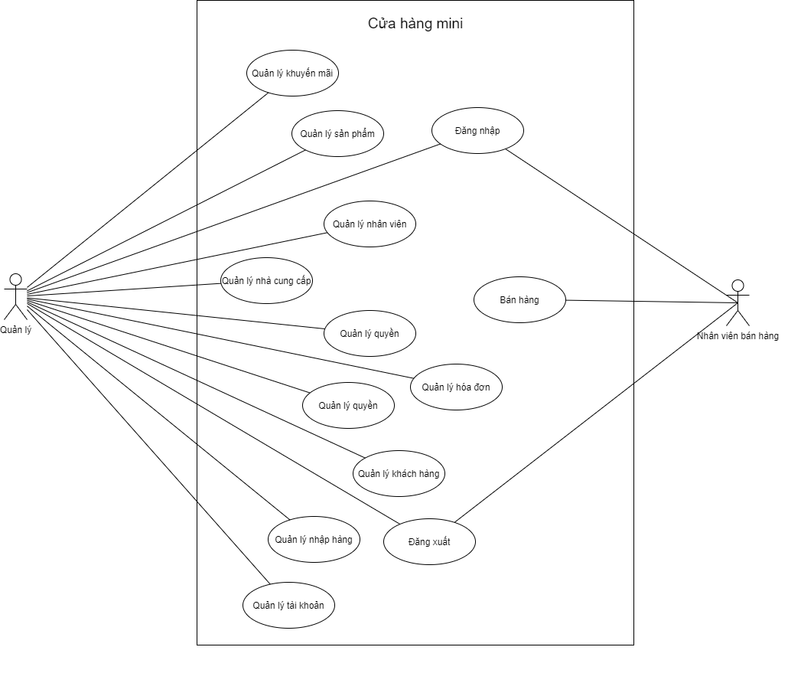
4.1. Usecase

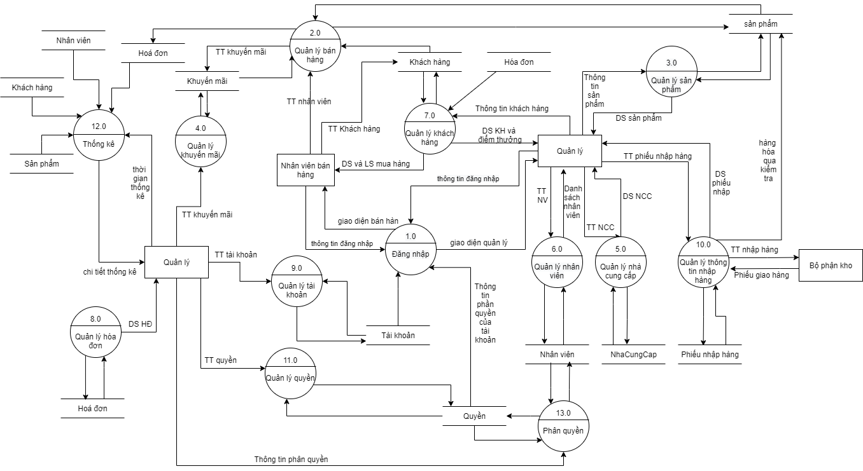
4.2. DFD mức 0
4.3. ERD
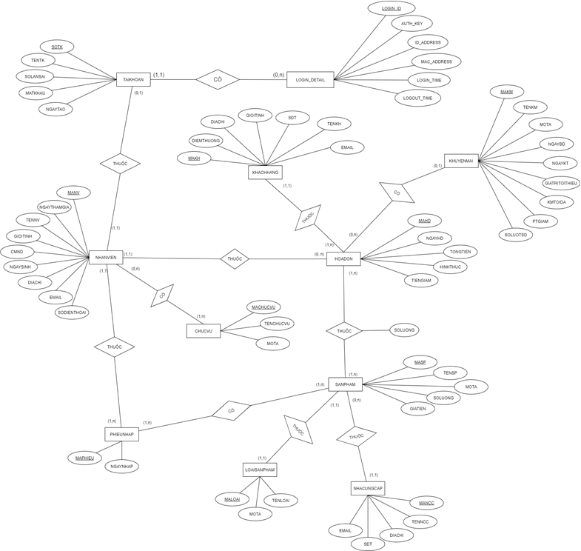

4.4. Mockup

4.4.2. Quản lý bán hàng
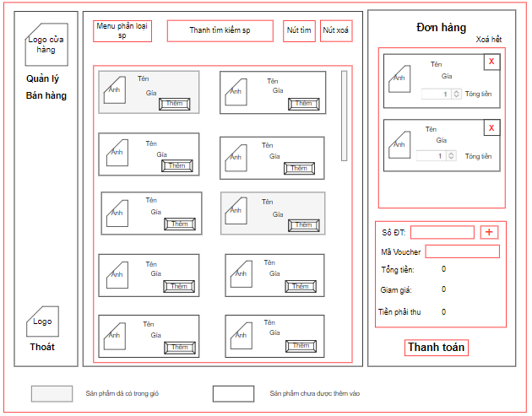

4.4.8. Quản lý hoá đơn
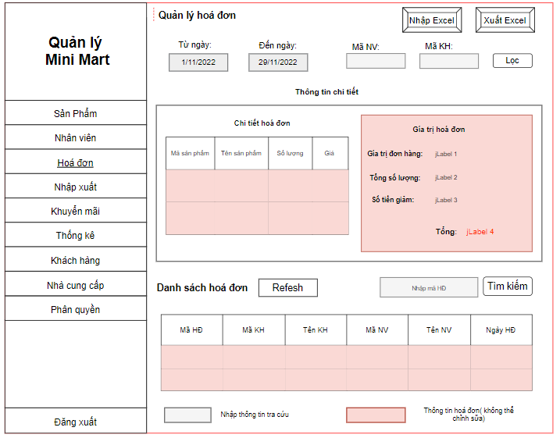

CHƯƠNG III: PHÂN TÍCH THIẾT KẾ

1. Usecase

2.1. Đăng nhập, đăng xuất

2.2. Quản lý bán hàng
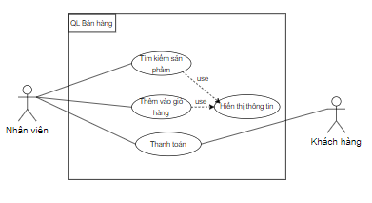
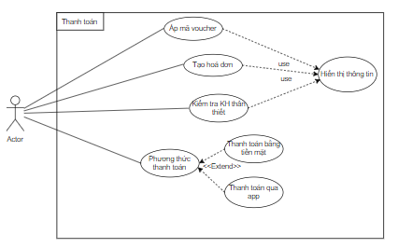

2.3. Quản lý sản phẩm

2.4. Quản lý khuyến mãi

2.5. Quản lý nhà cung cấp

2.6. Quản lý nhân viên

2.7. Quản lý khách hàng

2.8. Quản lý hóa đơn
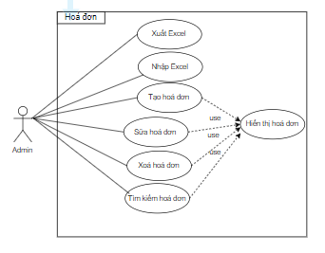

2.9. Quản lý tài khoản

2.10. Quản lý nhập hàng

2.11. Quản lý quyền

2.12. Thống kê

2.13. Phân quyền
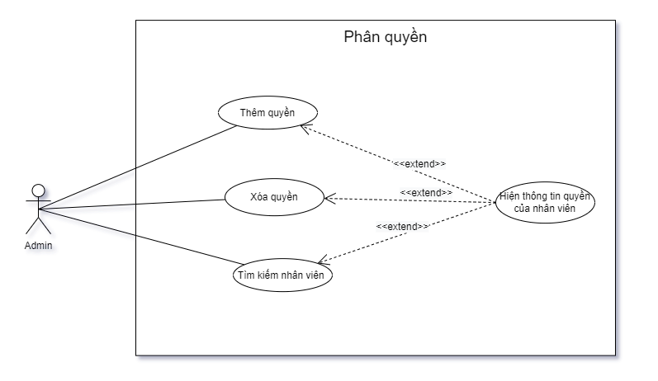

2. DFD

2.1. Đăng nhập, đăng xuất
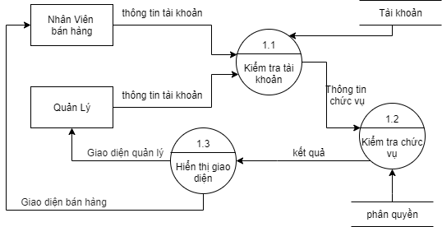

2.2. Quản lý bán hàng
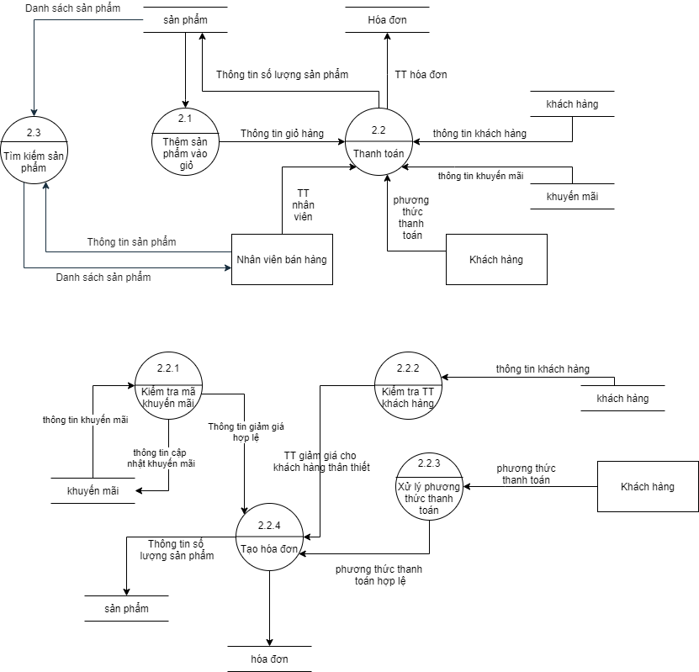

2.3. Quản lý sản phẩm
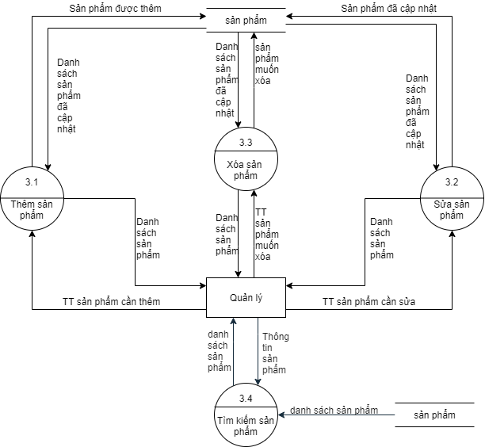

2.4. Quản lý khuyến mãi
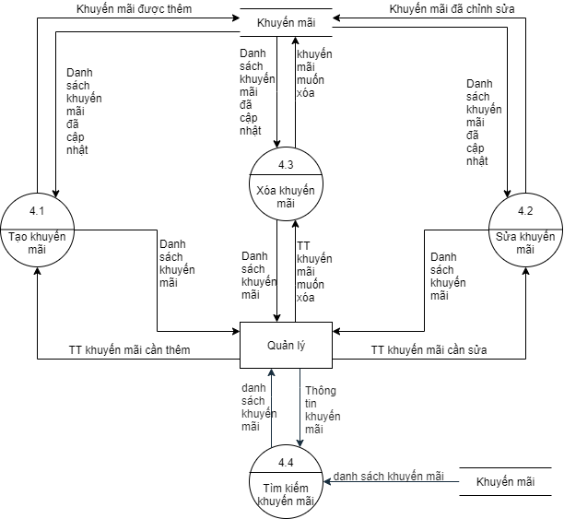

2.5. Quản lý nhà cung cấp
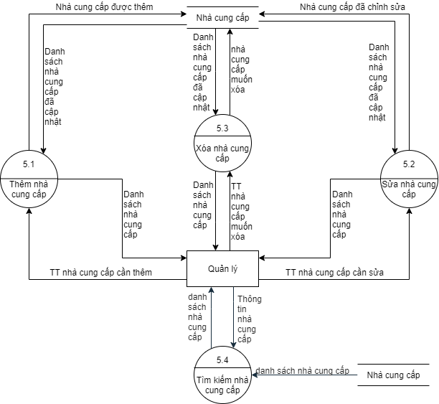

2.6. Quản lý nhân viên
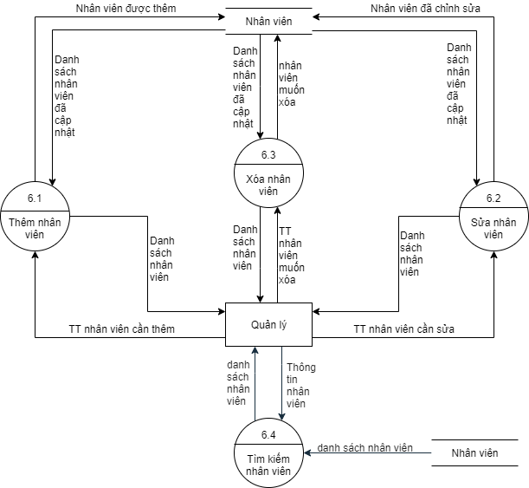

2.7. Quản lý khách hàng
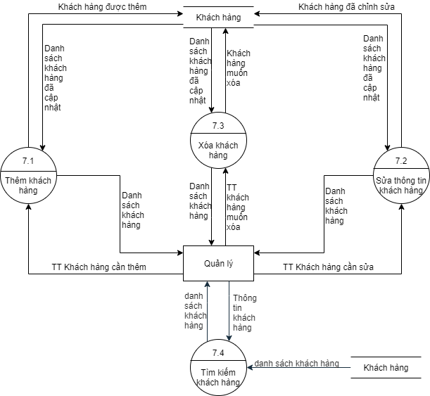

2.8. Quản lý hóa đơn
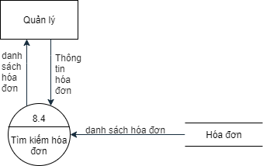

2.9. Quản lý tài khoản
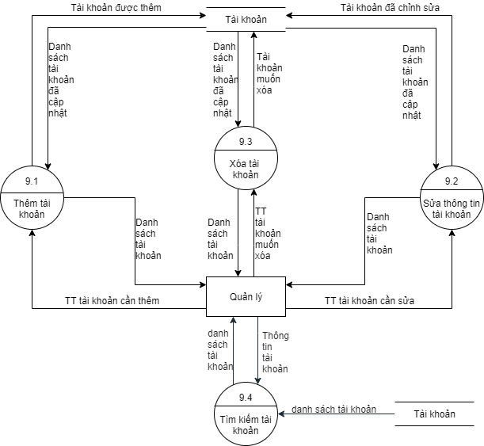

2.10. Quản lý nhập hàng
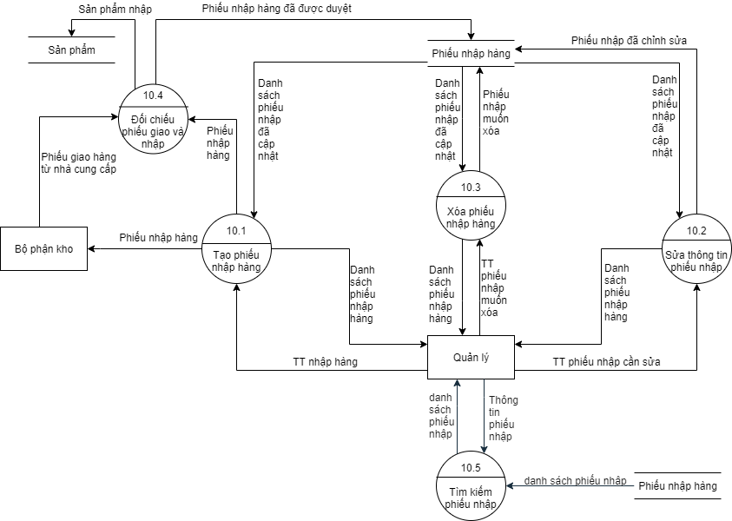

2.11. Quản lý quyền
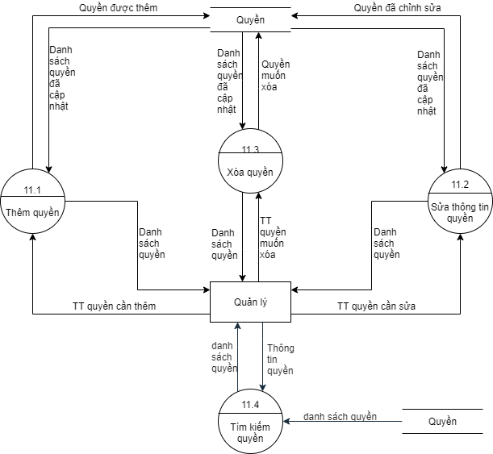

2.12. Thống kê
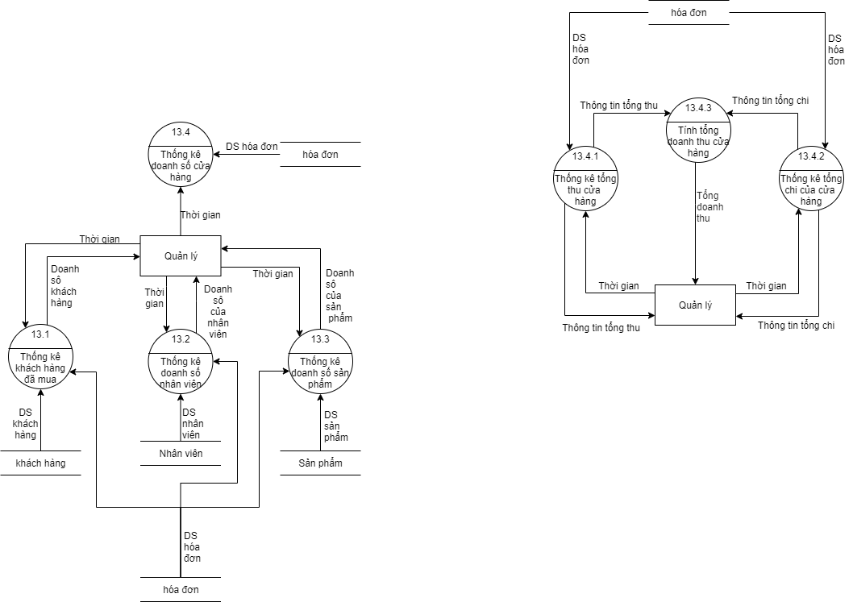

2.13. Phân quyền
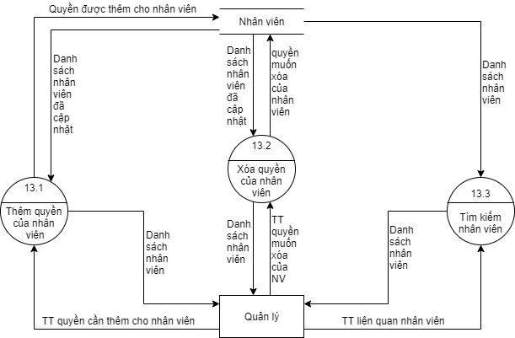

3. ERD

2.1. Đăng nhập, đăng xuất

2.2. Quản lý bán hàng
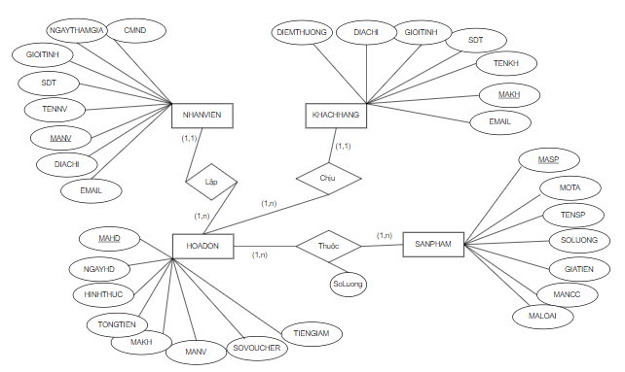

2.3. Quản lý sản phẩm

2.4. Quản lý khuyến mãi

2.5. Quản lý nhà cung cấp

2.6. Quản lý nhân viên

2.7. Quản lý khách hàng

2.8. Quản lý hóa đơn
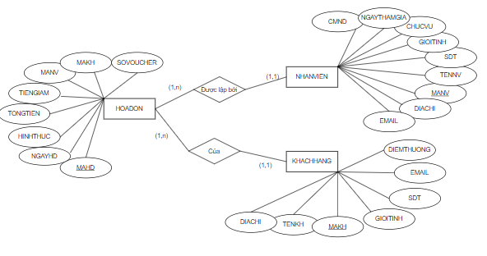

2.9. Quản lý tài khoản

2.10. Quản lý nhập hàng

2.11. Quản lý phân quyền

2.12. Thống kê

2.13. Phân quyền
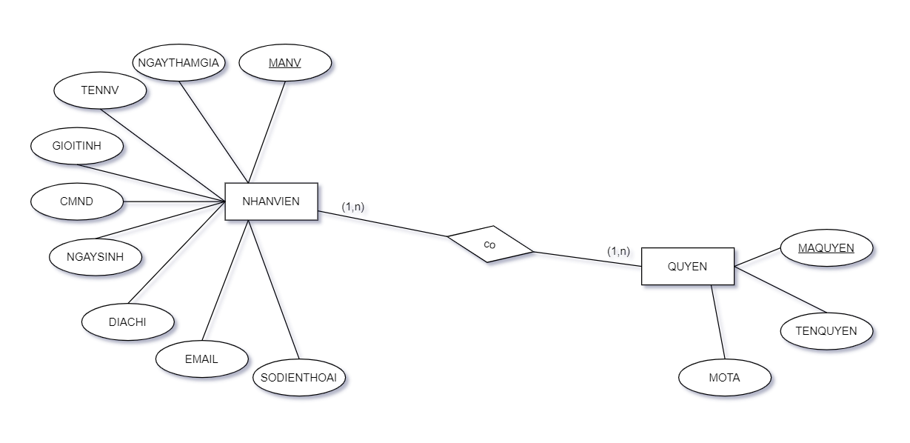

4. Activity

2.1. Đăng nhập, đăng xuất

2.2. Quản lý bán hàng
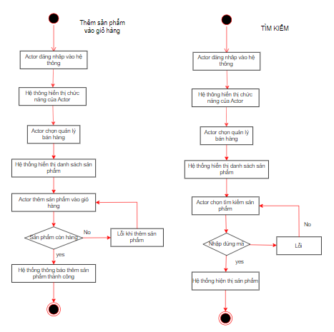
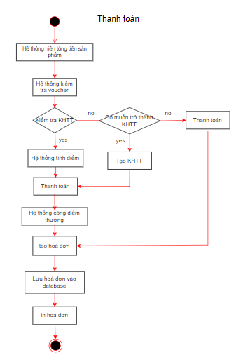

2.3. Quản lý sản phẩm

2.4. Quản lý khuyến mãi

2.5. Quản lý nhà cung cấp

2.6. Quản lý nhân viên

2.7. Quản lý khách hàng

2.8. Quản lý hóa đơn

2.9. Quản lý tài khoản

2.10. Quản lý nhập hàng

2.11. Quản lý phân quyền

2.12. Thống kê

2.13. Phân quyền

5. Nhận diện lớp, đối tượng từ usecase

2.1. Đăng nhập, đăng xuất

2.2. Quản lý bán hàng
NHANVIEN(MANV,TENNV,SDT,GIOITINH,CHUCVU,NGAYTHAMGIA,CMND,DIACHI)
HOADON(MAHD,NGAYHD,HINHTHUC,TONGTIEN,MAKH,MANV,SOVOUCHER,TIENGIAM,MASP)
KHACHHANG(MAKH,TENKH,SDT,GIOITINH,DIACHI,EMAIL,DIEMTHUONG)
SANPHAM(MASP,TENSP,MOTA,SOLUONG,GIATIEN,MANCC,MALOAI,MAHD)

2.3. Quản lý sản phẩm

2.4. Quản lý khuyến mãi

2.5. Quản lý nhà cung cấp

2.6. Quản lý nhân viên

2.7. Quản lý khách hàng

2.8. Quản lý hóa đơn
NHANVIEN(MANV,TENNV,SDT,GIOITINH,CHUCVU,NGAYTHAMGIA,CMND,DIACHI)
HOADON(MAHD,NGAYHD,HINHTHUC,TONGTIEN,MAKH,MANV,SOVOUCHER,TIENGIAM)
KHACHHANG(MAKH,TENKH,SDT,GIOITINH,DIACHI,EMAIL,DIEMTHUONG)

2.9. Quản lý tài khoản

2.10. Quản lý nhập hàng

2.11. Quản lý phân quyền

2.12. Thống kê

2.13. Phân quyền

CHƯƠNG IV: THIẾT KẾ PHẦN MỀM

1. Thiết kế giao diện

2.1. Đăng nhập, đăng xuất

2.2. Quản lý bán hàng
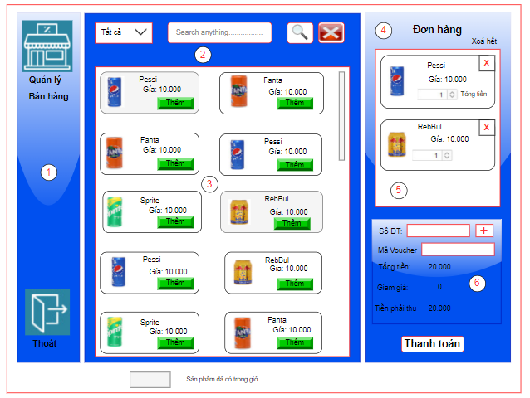

Bảng thành phần của giao diện:
STT | Tên | Kiểu | Ý nghĩa | Ghí chú
1 | leftPanel | RoundPanel | - Chứa logo của cửa hàng, hiện thị thông tin và một số chức năng.  -Chứa các Jlabel quản lý, bán hàng, thoát
2 | itemContainer | RoundPanel | -Chưa CoboBox phẩn loại sản phẩm  -TextFieldIcon thành tìm kiếm sản phẩm  -Các Jbutton tìm kiếm và xoá sản phẩm
3 | mainContainer | RoundPanel | Chữa danh sách các sản phẩm của của hàng
4 | paymentPanel | RoundPanel | Các nút ấn thanh toán, Jpanel giỏ hàng, Jpanel thông tin đơn hàng
5 | orderContainer | JPanel | Hiển thị 1 list các sản phẩm đả thêm vào giỏ hàng
6 | paymenInfo | JPanel | Thông tin số điện thoại khách nhập vào  Áp mã voucher giảm giá sản phẩm  Tổng tiền sản phẩm cần thu

Bảng biến cố:
STT | Điều kiện kích hoạt | Xử lý | Ghi chú
1 | Khởi động màn hình | - Đọc danh sách sản phẩm từ cơ sở dữ liệu và hiển thị lên bảng sản phẩm
2 | Chọn 1 sản phẩm và nhấn nút thêm | - Thêm sản phẩm đã chọn vào giỏ hàng, nếu sản phẩm đã có trong giỏ hàng thì tăng số lượng lên 1 đơn vị
3 | Chọn 1 sản phẩm bên giỏ hàng và nhấn nút xóa | - Xóa sản phẩm đã chọn trong giỏ hàng
4 | Kiểm tra khách hàng thân thiết | - Hiển thị thông báo đã đăng ký thành viên hay chưa đăng ký.  - Trường hợp chưa: lựa chọn đăng ký hoặc không đăng ký.  - Trường hợp đã đăng ký: chưa đủ điểm thưởng xuất thông báo, đủ điểm thưởng thực hiện giảm giá theo điểm thưởng.
5 | Nhập số điện thoại khách hàng | Thêm và lưu khách hàng mới
6 | Nhập mã voucher | - Giảm giá sản phẩm
7 | Nhấn thánh toán | - Thanh toán các sản phẩm đã có trong giỏ hàng

2.3. Quản lý sản phẩm

2.4. Quản lý khuyến mãi

2.5. Quản lý nhà cung cấp

2.6. Quản lý nhân viên

2.7. Quản lý khách hàng

2.8. Quản lý hóa đơn
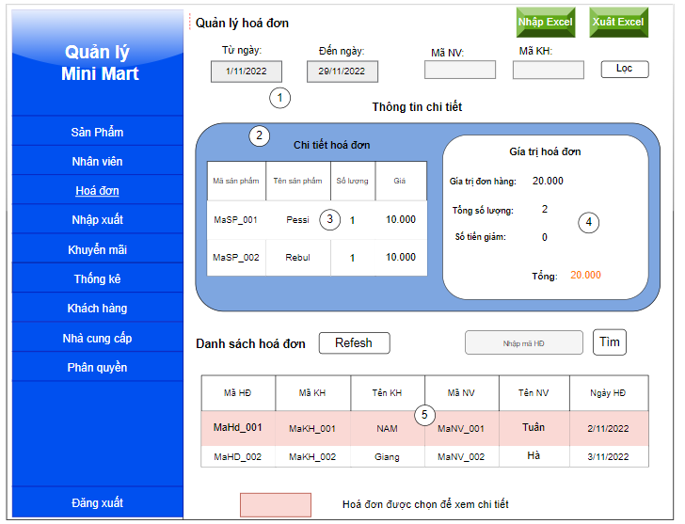

Bảng thành thành phần giao diện
STT | Tên | Kiểu | Ý Nghĩa | Ghi chú
1 |  | JPanel | Khung chưa các thành phần trong giao diện hoá đơn
2 | Shape40 | Shape | From chưa chi tiết sản phẩm, chi thiết hoá đơn
3 | Jtable1 | Jtable | Bảng chưa chi tiết hoá đơn gồm mã sản phẩm, tên sản phẩm, số lượng sản phẩm, giá cả
4 | Shape42 | Shape | Khung chứa chỉ tiết hoá đơn gồm giá trị đơn hàng, số lượng, số tiền giảm và tổng tiền đơn hàng
5 | Jtable2 | Jtable | Bảng chứa thông tin từng hoá đơn của cửa hàng như mã hoá đơn, mã khách hàng, ngày lập hoá đơn…
6 | JtextField5,  JtextField6,  JtextField7,  JtextField8,  JtextField9 | JTextField | Để nhập các thông tin theo điều kiện để tìm kiếm
7 | - Jbutton1  - Jbutton2  -Jbutton3 | JButton | - Dùng để tải lại table hoá đơn  - Dùng để lọc hoá đơn theo điều khiện lọc  - Dùng để tìm kiếm hoá đơn theo mã hoá đơn

Bảng biến cố:

STT | Biến cố | Ý nghĩa | Ghi chú
1 | Khởi động màn hình | Đọc dữ liệu từ Database và hiển thị lên from quản lý hoá đơn
2 | Nhập một mã hoá đơn để tìm kiếm | Hiển thị thông tin hoá đơn cần tìm
3 | Click vào hoá đơn | Xem chi tiết hoá đơn gồm mã sản phẩm, tổng tiền, voucher…
4 | Tìm hoá đơn trong 1 khoảng thời gian | Hiển thị tất cả hoá đơn từ ngày bắt đầu tìm kiếm đến ngày cuối cùng tìm kiếm
5 | Tìm hoá đơn do nhân viên N tạo trong một khoảng thời gian | Hiển thị tất cả hoá đơn của Nhân viên N từ ngày đầu đến ngày cuối tìm kiếm
6 | Tìm hoá đơn của khách hàng K mua trong một khoảng thời gian | Hiển thị tất cả số hoá đơn do khách hàng K đả mua từ ngày bắt đầu đến ngày cuối tìm kiếm

2.9. Quản lý tài khoản

2.10. Quản lý nhập hàng

2.11. Quản lý phân quyền

2.12. Thống kê

2.13. Phân quyền

2. Thiết kế xử lý

2.1. Đăng nhập, đăng xuất

2.2. Quản lý bán hàng
2.2.1) Danh sách hàm
STT | Hàm | Ý nghĩa | Ghi chú
1 | addEventFilterAndSearch() | Phân loại sản phẩm theo điều kiện nhập vào
2 | PayActionListener() | Hàm thanh toán đơn hàng và tạo hoá đơn
3 | SearchMenuListener() | Tìm kiếm sản phẩm theo điện kiện nhập vào
4 | ComboBoxLoaiSPAction() | Hàm phân loại sản phẩm theo menu sản phẩm
5 | AddCustomerAction() | Thêm khách hàng mới
6 | showProducts() | Hiển thị danh sách sản phẩm từ Database

2.2.2) Danh sach biến
STT | Hàm | Biến | Ý nghĩa | Ghi chú
1 | addEventFilterAndSearch() | - myLoaiSPComboBox1  - scrollPanelMenu:  - textFieldIcon1: | - phân loại sản phẩm theo yêu cầu  - hiển thị menu sản phẩm khi tìm kiếm  - dùng để nhập sản phẩm cần tìm kiếm
2 | PayActionListener() | -txtVoucher:  -txtPhoneNumber:  - btnThanhToan:  - maNV:  - lbTotal:  - lbDiscount:  - lbMoney: | - Nhập mã voucher  - Nhập số điện thoại  - Nút thanh toán  - Mã nhân viên  - hiển thị giá tiền  - số tiền giảm  - số tiền phải thu
3 | SearchMenuListener() | - bx:  - searchField:  - spBus: | -biến dùng phân loại sản phẩm  - nhập mã sản phẩm để tìm kiếm  - tạo danh sách sản phẩm
4 | ComboBoxLoaiSPAction() | - bx:  - searchField:  - spBus: | -biến dùng phân loại sản phẩm  - nhập mã sản phẩm để tìm kiếm  - tạo danh sách sản phẩm
5 | AddCustomerAction() | - txtPhoneNumber:  - check: | - nhập số điện thoại khách hàng  - dùng để kiểm tra điều kiện tham gia khách hàng thân thiết
6 | showProducts() | - spbus: | - hiển thị tất cả sản phẩm của cửa hàng

2.3. Quản lý sản phẩm

2.4. Quản lý khuyến mãi

2.5. Quản lý nhà cung cấp

2.6. Quản lý nhân viên

2.7. Quản lý khách hàng

2.8. Quản lý hóa đơn

2.8.1) Danh sách hàm
STT | Hàm | Ý nghĩa | Ghi chú
1 | jTextField9KeyReleased() | Lấy thông tin từ Database hiển thị lên table
2 | JTable2mouseclick() | Hiển thị chi tiết hoá đơn lên bảng chi tiết hoá đơn
3 | button19ActionPerformed() | Hàm để lọc hoá đơn theo yêu cầu nhập từ bàn phím
4 | button18ActionPerformed | Tìm kiếm hoá đơn theo mã hoá đơn

2.8.2) Danh sach biến
STT | Hàm | Biến | Ý nghĩa
1 | jTextField9KeyReleased() | - jTextField9  - jTable2  - modelJTABLE2 | - lấy từng giá trị của trọng hoá đơn  - Hiển thị thông tin hoá đơn lên bảng  - Hiển thị bảng hoá đơn
2 | JTable2mouseclick() | - jLabel1  - jLabel2  - jLabel5  - jLabel4  - jTable1  - modelJTABLE1 | - Hiển thị giá trị hoá đơn  - Hiển thị tổng số lượng sản phẩm  - Hiển thị số tiền giảm  - Tổng tiền phải thu  - Lấy các giá trị của chi tiết hoá đơn  - Hiện thị chi tiết hoá đơn lên
3 | button19ActionPerformed() | - jTextField5  - jTextField17  - jTextField6  - jTextField8  - modelJTABLE2 | - Nhập ngày đầu tiền tìm kiếm hoá đơn  - Nhập ngày cuối muốn tìm hoá đơn  - Nhập mã nhân viên cần tìm hoá đơn  - Nhập mã khách hàng muốn tìm hoá đơn  - Lấy thông tin hoá đơn theo yêu cầu tìm kiếm
4 | button18ActionPerformed | - jTextField9  - modelJTABLE2  - jTable2 | - Nhập mã hoá đơn cần tìm kiếm  - Lấy thông tin hoá đơn  - Hiển thị thông tin hoá đơn lên bảng table

2.9. Quản lý tài khoản

2.10. Quản lý nhập hàng

2.11. Quản lý phân quyền

2.12. Thống kê

2.13. Phân quyền

